Муниципальное бюджетное общеобразовательное учреждение
средняя общеобразовательная школа №18.

Спортивные состязания. 2 классы.

Подготовила и провела
Учитель начальных классов
Ясько Ольга Викторовна

Февраль 2012г.
г Ст. Ивановская.
Цели мероприятия:
-способствовать формированию у учащихся потребности быть достойными защитниками своего Отечества;
-развивать волевые качества личности, взаимовыручку, чувства товарищества, способность концентрировать свои силы в экстремальной ситуации, умение честно побеждать и достойно проигрывать;
-способствовать формированию у учащихся устойчивого интереса к занятиям физической культурой и спортом, потребности в постоянном физическом совершенствовании.

Ход мероприятия: 1. Построение команд.
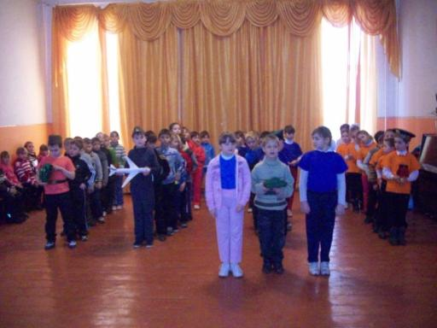
- Монтаж.

В феврале завьюжном, зимнем
День особый, важный есть -
Всем защитникам России
Воздаём хвалу и честь!
Родная армия сильна,
В боях непобедимая,
На страже Родины она
Стоит несокрушимая!

- Приветствие команд.
Моряки:Мы - отважные матросы,
Мы из плаванья пришли
И морской привет горячий
Вам, ребята, принесли!
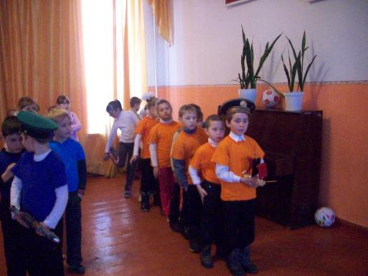
Пехотинцы: Ходим строем лихо, смело,
Все подтянуты струной,
По плечу любое дело,
Нет ошибки ни одной!
Лётчики: Я буду, как папа,
Бесстрашным пилотом.
Я буду, как папа,
Водить самолёты,
Летать над волнами морей.
Мне б вырасти только скорей!

Пограничники: Не волнуйтесь вы, девчонки,
Можно спать спокойно.
Охраняем мы границу
Честно и достойно.

- Эстафеты:
- «Передал – убежал» /с Волейбольным мячом

- «Бег со скакалкой»
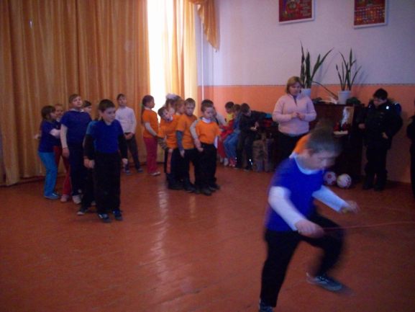
- «Крабик».
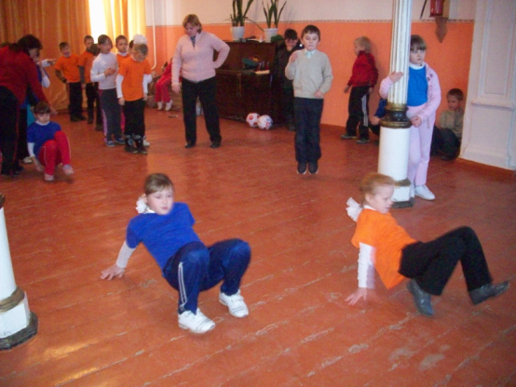

- «Ловкий футболист».
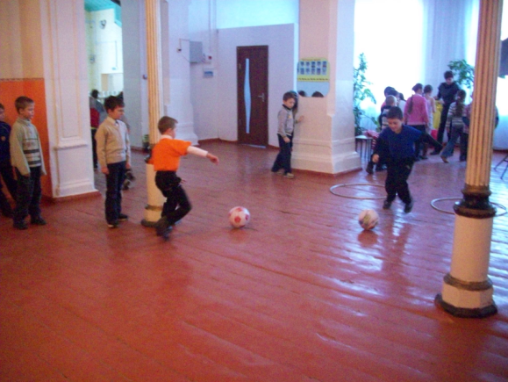
4.Награждение победителей.
1-я девочка: Мы пожелаем вам на век,
Чтоб в жизни не робелось.
Пусть будет с вами навсегда
Мальчишеская смелость!
И все преграды на пути
Преодолеть вам дружно,
Но вот сначала подрасти
И повзрослеть вам нужно!
2-я девочка Слава армии любимой!
Слава армии родной!
Наш солдат, отважный, сильный
Охраняет наш покой.
3-я девочка: Пусть сияет ярко солнце
И пусть пушки не гремят,
Мир, людей, страну родную
Защитит всегда солдат!
Солдаты охраняют
И жизнь, и мир, и труд.
Так пусть же все ребята
Счастливыми растут!
4-я девочка: Трубы громкие поют,
Нашей армии...
Все (хором): Салют!
На планете мир и труд,
Нашей армии...
Все (хором): Салют!
